Resolución del Pleno del Instituto de Transparencia, Acceso a la Información Pública y Protección de Datos Personales del Estado de México y Municipios, con domicilio en Metepec, México, a diez de octubre de dos mil dieciocho.

VISTOS los expedientes electrónicos formados con motivo de los recursos de revisión números 02825/INFOEM/IP/RR/2018 y 02845/INFOEM/IP/RR/2018, interpuestos por XXXXXXXXXXXXXXXXXXXXXXX en lo sucesivo El Recurrente, en contra de la falta de respuestas por parte del Comisión para la Protección Contra Riesgos Sanitarios del Estado de México, en lo subsecuente El Sujeto Obligado, se procede a dictar la presente resolución:

A N T E C E D E N T E S

PRIMERO. De las Solicitudes de Información.

Con fecha treinta de mayo de dos mil dieciocho, El Recurrente presentó a través del Sistema de Acceso a la Información Mexiquense (SAIMEX) ante El Sujeto Obligado, solicitud de acceso a la información pública registrada bajo el número de expediente 00010/CPRSEM/IP/2018, mediante la cual solicitó información en el tenor siguiente:

“Solicito información de contratos, órdenes de compra o pedidos, incluyendo convenios modificatorios o ampliaciones, sobre pagos realizados en los años 2010 al 2016, a las siguientes empresas. Se adjunta el listado de las empresas y los datos requeridos. Solicito la información sea remitida al correo electrónico que se describe en la solicitud que se adjunta. E igualmente se requiere la respuesta por este medio. Gracias..” (sic)

Adjuntando a su solicitud un archivo denominado “EMPRESAS_.pdf” que contiene un listado de empresas de las que desea conocer contratos, órdenes de compra, convenios y demás rubros referidos en el archivo en formato pdf que no se inserta a en virtud de ser del conocimiento de las partes y en obvio de reproducciones ociosas.

Con fecha tres de julio de dos mil dieciocho, El Recurrente presentó a través del Sistema de Acceso a la Información Mexiquense (SAIMEX) ante El Sujeto Obligado, solicitud de acceso a la información pública registrada bajo el número de expediente 00011/CPRSEM/IP/2018, mediante la cual solicitó información en el tenor siguiente:

“Solicito información de contratos, órdenes de compra o pedidos, incluyendo convenios modificatorios o ampliaciones, sobre pagos realizados en los años 2010 al 2016, a las siguientes empresas. Se adjunta el listado de las empresas y los datos requeridos. Solicito la información sea remitida al correo electrónico que se describe en la solicitud que se adjunta. E igualmente se requiere la respuesta por este medio. Gracias.” (sic)

Adjuntando a su solicitud un archivo denominado “EMPRESAS_.pdf” que contiene un listado de empresas de las que desea conocer contratos, órdenes de compra, convenios y demás rubros referidos en el archivo en formato pdf que no se inserta a en virtud de ser del conocimiento de las partes y en obvio de reproducciones ociosas.
Modalidad de entrega: A través del SAIMEX en los dos casos.
SEGUNDO. De la respuesta del Sujeto Obligado.

Una vez transcurrido el plazo para dar cumplimiento a las solicitudes de información de referencia, con base en las constancias contenidas en el SAIMEX, se aprecia que el Sujeto Obligado no dio contestación en ambos casos.

TERCERO. De los recursos de revisión.

Solicitud de información 00010/CPRSEM/IP/2018

Por lo anterior, en fecha siete de agosto de dos mil dieciocho, El Recurrente interpuso el recurso de revisión, en contra de la omisión en la respuesta del sujeto obligado, expresando lo siguiente:

- Acto Impugnado:
“No otorgó respuesta a solicitud de acceso a la información pública." (Sic)

- Razones o Motivos de Inconformidad:
“Sin respuesta a solicitud de acceso a la información pública.” (sic)

Solicitud de información 00011/CPRSEM/IP/2018
En fecha diez de agosto de dos mil dieciocho, El Recurrente interpuso el recurso de revisión, en contra de la omisión en la respuesta del sujeto obligado, expresando lo siguiente:

- Acto Impugnado:
“No responde a solicitud de acceso a la infomación pública, negandose así a los derechos que establece la Constitución Mexicana y la Ley General de Transparencia." (Sic)

- Razones o Motivos de Inconformidad:
“No responde a solicitud de acceso a la infomación pública, negandose así a los derechos que establece la Constitución Mexicana y la Ley General de Transparencia.” (sic)

CUARTO. De los turnos de los recurso de revisión.
Los medio de impugnación le fueron turnados a la Comisionada Zulema Martínez Sánchez, por medio del sistema electrónico en términos del arábigo 185 fracción I de la Ley de Transparencia y Acceso a la Información Pública del Estado de México y Municipios, los cuales recayeron en acuerdos de admisión en fecha trece de agosto de dos mil dieciocho para el recurso de revisión 02825/INFOEM/RR/2018 y con fecha dieciséis de agosto de los corrientes para el recurso de revisión 02845/INFOEM/IP/RR/2018 determinándose en ellos, un plazo de siete días para que las partes manifestaran lo que a su derecho corresponda en términos del numeral ya citado.
QUINTO. De la acumulación.

Existiendo similitud de causas y objeto de solicitud se determinó acumular los recursos de revisión 02825/INFOEM/RR/2018 y 02845/INFOEM/IP/RR/2018.

De igual forma, como se puede observar en el primer antecedente del presente fallo, resulta ser que las solicitudes de información 00010/CPRSEM/IP/2018 (correspondiente al recurso de revisión 022825/INFOEM/IP/RR/2018) y 00011/CPRSEM/IP/2018 (02845/INFOEM/IP/RR/2018) son las mismas, ya que en ambas persisten los mismos requerimientos, por lo que atendiendo al principio de economía procesal y a efecto de no emitir resoluciones contradictorias, esta ponencia resolutora, determina acumular dichos medios de impugnación, con la finalidad de realizar el debido estudio de las actuaciones que obra en los expedientes electrónicos del SAIMEX de manera conjunta y así estar en posibilidades de emitir una correcta decisión.

Lo anterior de conformidad con lo dispuesto en el artículo 195 de la Ley de Transparencia y Acceso a la información Pública del Estado de México y Municipios, y con el artículo 18 del Código de Procedimientos Administrativos del Estado de México, los cuales establecen respectivamente:

“Artículo 195. En la tramitación del recurso de revisión se aplicarán supletoriamente las disposiciones contenidas en el Código de Procedimientos Administrativos del Estado de México.”
“Artículo 18.- La autoridad administrativa o el Tribunal acordarán la acumulación de los expedientes del procedimiento y proceso administrativo que ante ellos se sigan, de oficio o a petición de parte, cuando las partes o los actos administrativos sean iguales, se trate de actos conexos o resulte conveniente el trámite unificado de los asuntos, para evitar la emisión de resoluciones contradictorias. La misma regla se aplicará, en lo conducente, para la separación de los expedientes.”[Sic]

SEXTO. De la etapa de instrucción.

Así, en la etapa de instrucción, se identifica que el sujeto obligado no remitió informe justificado, asimismo, se advierte que el recurrente adjunto dos archivos electrónicos denominados “EMPRESAS_.pdf” donde refería a detalle su solicitud de información para el mismo caso de las solicitudes en referencia no ofreciendo medio de prueba que integrar al expediente, de igual modo se aprecia del expediente electrónico en estudio que obra en el sistema SAIMEX, que no se llevaron a acabo audiencias ni diligencia alguna, esto para el caso de ambos recursos.

SÉPTIMO.-Cierre de instrucción

02825/INFOEM/RR/2018

En fecha once de septiembre de dos mil dieciocho, en términos del artículo 185 fracción VI de la Ley de Transparencia y Acceso a la Información Pública del Estado de México y Municipios, la Comisionada ponente determino el cierre de instrucción, iniciando el término legal para dictar resolución definitiva del asunto.

02845/INFOEM/RR/2018

En fecha doce de septiembre de dos mil dieciocho, en términos del artículo 185 fracción VI de la Ley de Transparencia y Acceso a la Información Pública del Estado de México y Municipios, la Comisionada ponente determino el cierre de instrucción, iniciando el término legal para dictar resolución definitiva del asunto.

C O N S I D E R A N D O

PRIMERO. Competencia.
Este Instituto de Transparencia, Acceso a la Información Pública y Protección de Datos Personales del Estado de México y Municipios, es competente para conocer y resolver el presente recurso de revisión conforme a lo dispuesto en los artículos 6, apartado A, fracción IV de la Constitución Política de los Estados Unidos Mexicanos, 5, párrafos vigésimo, vigésimo primero y vigésimo segundo, fracción IV de la Constitución Política del Estado Libre y Soberano de México, 1, 2 fracción II, 13, 29, 36 fracciones II y III, 176, 178, 179 fracciones I y VI, 181 párrafo tercero, 182, 185, 188 y 194 de la Ley de Transparencia y Acceso a la Información Pública del Estado de México y Municipios, 9, fracciones I, XXIV del Reglamento Interior del Instituto de Transparencia, Acceso a la Información Pública y Protección de Datos Personales del Estado de México y Municipios.

SEGUNDO. Sobre los alcances del recurso de revisión.
Derivado de la impugnación realizada, es preciso e importante señalar que el recurso de revisión inmerso en la Ley de Transparencia vigente en la entidad, tiene el fin y alcance que señalan los numerales 176, 179, 181 párrafo cuarto, 194 y 195 y demás aplicables de la Ley de Transparencia y Acceso a la Información Pública del Estado de México y Municipios vigente, el cual será analizado conforme a las actuaciones que obren en el expediente electrónico, con la finalidad de reparar cualquier posible afectación al derecho de acceso a la información pública y garantizando el principio rector de máxima publicidad.

TERCERO. Cuestiones de previo y especial pronunciamiento. El Recurso de Revisión en estudio contiene los elementos normativos de validez exigidos en la Ley de Transparencia y Acceso a la Información Pública del Estado de México y Municipios, establecidos en el artículo 180 que enuncia:

“Artículo 180. El recurso de revisión contendrá:
I. El sujeto obligado ante la cual se presentó la solicitud;
II. El nombre del solicitante que recurre o de su representante y, en su caso, del tercero interesado, así como la dirección o medio que señale para recibir notificaciones;
III. El número de folio de respuesta de la solicitud de acceso;
IV. La fecha en que fue notificada la respuesta al solicitante o tuvo conocimiento del acto reclamado, o de presentación de la solicitud, en caso de falta de respuesta;
V. El acto que se recurre;
VI. Las razones o motivos de inconformidad;
VII. La copia de la respuesta que se impugna y, en su caso, de la notificación correspondiente, en el caso de respuesta de la solicitud; y
VIII. Firma del recurrente, en su caso, cuando se presente por escrito, requisito sin el cual se dará trámite al recurso.

Adicionalmente, se podrán anexar las pruebas y demás elementos que considere procedentes someter a juicio del Instituto.

En ningún caso será necesario que el particular ratifique el recurso de revisión interpuesto.

En caso de que el recurso se interponga de manera electrónica no será indispensable que contengan los requisitos establecidos en las fracciones II, IV, VII y VIII.”
[Énfasis añadido]

Del artículo transcrito se observa que la Ley de Transparencia y Acceso a la Información Pública del Estado de México y Municipios establece los requisitos formales que deberá contener el recurso de revisión, entre ellos, en la fracción II refiere el nombre del solicitante que recurre, no obstante menciona que, en caso de que el recurso se interponga de manera electrónica, no será indispensable que contengan los requisitos establecidos en las fracciones II, IV, VII y VIII, esto es que el supuesto encuadra en lo dispuesto por la fracción II; por lo cual se concluye que el nombre cuando el recurso es interpuesto de manera electrónica no es un requisito esencial de procedibilidad; lo que permite la posibilidad de que la solicitud de acceso a la información pueda carecer de un nombre que identifique al solicitante o que permita tener certeza sobre su identidad, es por ello que se procede al estudio del fondo del asunto que nos ocupa, en virtud de que como ya ha sido analizado, la falta de nombre o en su caso, de un nombre que permita tener certeza sobre su identidad, no constituye un elemento que impida el estudiar el asunto y por consecuencia emitir la resolución correspondiente
CUARTO. Análisis de las causales de sobreseimiento.
De una interpretación del artículo 192 se desprende que el recurso será sobreseído cuando por cualquier motivo quede sin materia.
Ahora bien en ese tenor este Órgano Colegiado advierte que en el presente caso, se actualiza la causal de sobreseimiento prevista en la fracción V del artículo 192 de la Ley de Transparencia y Acceso a la Información Pública del Estado de México y Municipios, que dispone:

“Artículo 192. El recurso será sobreseído, en todo o en parte, cuando una vez admitido, se actualicen alguno de los siguientes supuestos:
(…)
V. Cuando por cualquier motivo quede sin materia el recurso.” Sic.
Conforme a los preceptos anteriores se advierte que, una vez admitido el recurso de revisión será sobreseído, por cualquier motivo quede si materia el mismo. En el presente caso este medio de impugnación ha quedado sin materia debido al análisis realizado por este Órgano Garante, advirtiendo lo siguiente.

La Comisión para la Protección contra Riesgos Sanitarios del Estado de México (COPRISEM) fue creado como organismo público descentralizado, sectorizado de la Secretaria de Salud del Estado de México.
Mediante el Decreto Número 468, publicado el 10 de julio de 2015 en el Periódico Oficial “Gaceta del Gobierno”; se expidió la Ley que crea el Organismo Público Descentralizado denominado Comisión para la Protección contra Riesgos Sanitarios del Estado de México (COPRISEM), al cual en su artículo 1, dispone:

“Artículo 1. La Comisión para la Protección contra Riesgos Sanitarios del Estado de México es un organismo público descentralizado con personalidad jurídica, patrimonio propio y funciones de autoridad, sectorizado a la Secretaría de Salud del Estado de México.”
(Énfasis añadido)

Sin embargo, es de precisar que en fecha veintisiete de noviembre de dos mil diecisiete, se publicó en el Periódico Oficial “Gaceta del Gobierno” el Acuerdo mediante el cual el Pleno del Instituto de Transparencia, Acceso a la Información Pública y Protección de Datos Personales del Estado de México y Municipios, modifica el Padrón de Sujetos Obligados en Materia de Transparencia y Acceso a la Información Pública del Estado de México y Municipios, entrando en vigor al día siguiente de su publicación; esto es, el veintiocho de noviembre de dos mil diecisiete; Acuerdo mediante el cual, no se contempla a la Comisión para la Protección contra Riesgos Sanitarios del Estado de México, como Sujeto Obligado que deba cumplir con las obligaciones, procesos, procedimientos, y responsabilidades establecidas tanto en la Ley de Transparencia y Acceso a la Información Pública de nuestra Entidad, para mayor referencia se inserta la siguiente imagen:
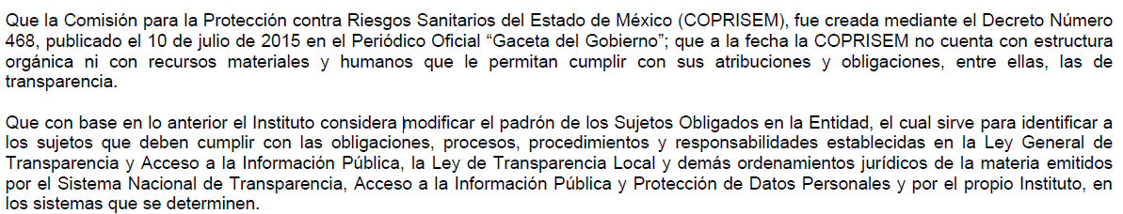

Atento a lo anterior, y en razón de que la Comisión para la Protección contra Riesgos Sanitarios del Estado de México, no se encuentra contemplada dentro del Padrón de los Sujetos Obligados en el Estado de México; este Órgano determina que el recurso de revisión al rubro anotado queda sin materia, pues, al no estar reconocido como SUJETO OBLIGADO, no existe fuente obligacional que lo constriña al cumplimiento de las disposiciones contenidas en la Ley de la materia.

Sin embargo, y en aras de cumplir con el precepto constitucional de máxima publicidad y con fundamento en el artículo 150 de la Ley de la materia, resulta importante para este Órgano Garante precisar que al ser Comisión para la Protección contra Riesgos Sanitarios del Estado de México, un organismo público descentralizado, sectorizado a la Secretaría de Salud del Estado de México, se considera conveniente traer a contexto lo dispuesto en la Ley Orgánica de la Administración Pública del Estado de México la cual establece:

“Artículo 1.- La presente Ley tiene por objeto regular la organización y funcionamiento de la administración pública central y paraestatal del Estado.
Artículo 2.- El ejercicio del Poder Ejecutivo corresponde al Gobernador del Estado, quien tendrá las atribuciones, funciones y obligaciones que le señalen: la Constitución Política de los Estados Unidos Mexicanos, la Constitución Política del Estado de México, la presente Ley y las demás disposiciones jurídicas relativas vigentes en el Estado. El Sector paraestatal, se regirá por la presente Ley y demás disposiciones que le resulten aplicables.
Artículo 3.- Para el despacho de los asuntos que competan al Poder Ejecutivo, el Gobernador del Estado se auxiliará de las dependencias, organismos y entidades que señalen la Constitución Política del Estado, la presente Ley, el presupuesto de egresos y las demás disposiciones jurídicas vigentes en el Estado.
…
Artículo 19.- Para el estudio, planeación y despacho de los asuntos, en los diversos ramos de la Administración Pública del Estado, auxiliarán al Titular del Ejecutivo, las siguientes dependencias:
…
IV. Secretaría de Salud;”
(Énfasis añadido)
…
Artículo 25.- La Secretaría de Salud es la dependencia encargada de conducir la política estatal en materia de salud en los términos de la legislación aplicable.”

De igual forma, el Reglamento Interior de la Secretaría de Salud, destaca en lo conducente:

“Artículo 1. El presente Reglamento tiene por objeto regular la organización y funcionamiento de la Secretaría de Salud.

Artículo 2. La Secretaría de Salud tiene a su cargo el despacho de los asuntos que le encomiendan la Ley Orgánica de la Administración Pública del Estado de México, el Libro Segundo del Código Administrativo del Estado de México, el Reglamento de Salud del Estado de México y en otras leyes, reglamentos, decretos, acuerdos y demás disposiciones que expida el Gobernador Constitucional del Estado de México o aquellos que por razón de sus atribuciones le correspondan.
Artículo 3. Para el estudio, planeación y despacho de los asuntos de su competencia, así como para atender las funciones de control y evaluación que le corresponden, la Secretaría contará con un Secretario, quien se auxiliará de las unidades administrativas siguientes:

I. Unidad de Estudios y Proyectos Especiales.
II. Oficina Ejecutiva de Vinculación Interinstitucional.
III. Coordinación Jurídica.
IV. Coordinación Administrativa.
V. Coordinación de Hospitales de Alta Especialidad.
VI. Coordinación Estatal de Lactancia Materna y Bancos de Leche.
VII. Coordinación de Voluntades Anticipadas.
VIII. Contraloría Interna.
La Secretaría se auxiliará de los organismos auxiliares que le sean sectorizados, en términos de las disposiciones aplicables.
…
Artículo 9. Corresponde a la Coordinación Jurídica las atribuciones siguientes:
…
XII. Mantener estrecha comunicación con los organismos descentralizados, sectorizados a la Secretaría, así como con la Consejería Jurídica del Gobierno del Estado de México.”

De lo anterior, se desprende la Secretaría de Salud, es la encargada de conducir la política estatal en materia de salud en los términos de la legislación aplicable, la cual se auxiliará entre otras unidades administrativas de la Coordinación Jurídica, misma que tiene entre sus atribuciones el mantener comunicación con los organismos descentralizados sectorizados de la Secretaría de Salud; atento a ello, y derivado de la consulta realizada al presupuesto asignado tanto para el año dos mil dieciséis como dos mil dieciocho, visible en la página electrónica https://www.ipomex.org.mx/ipo/portal/salud/presupuesto.web se observa que se tiene contemplada a la Comisión para la Protección contra Riesgos Sanitarios del Estado de México, tal como se advierte en las siguientes imágenes:

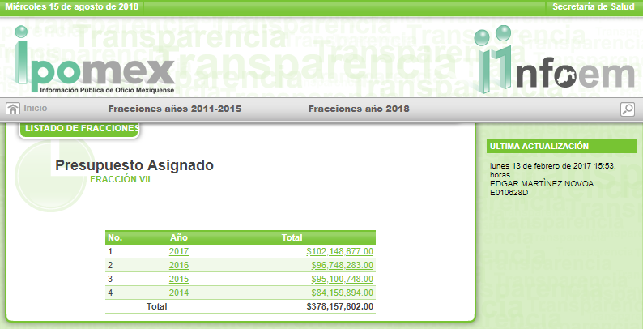
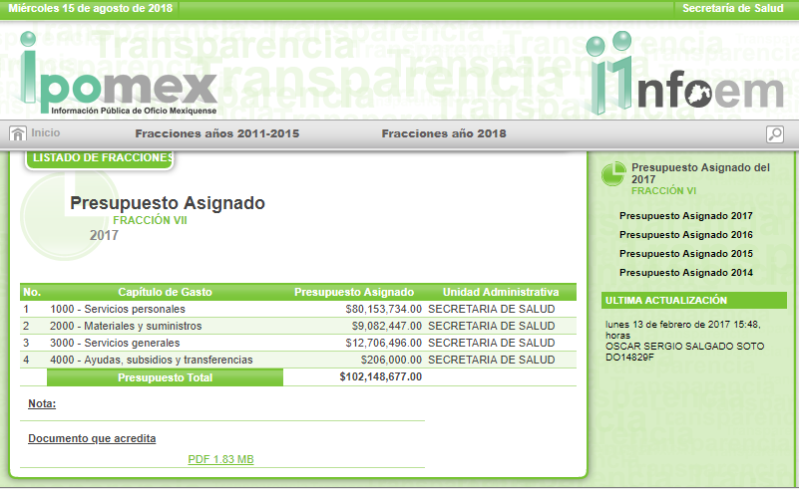
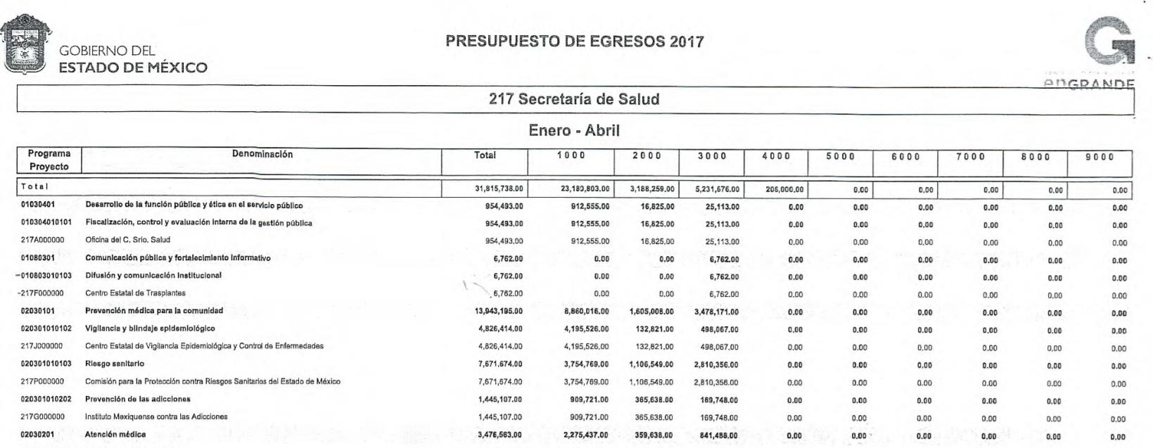
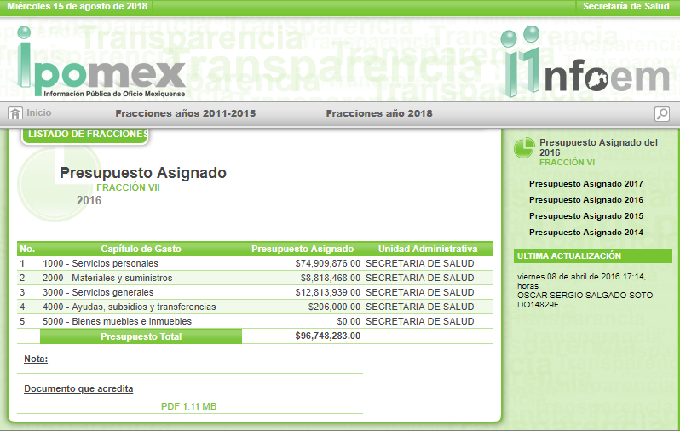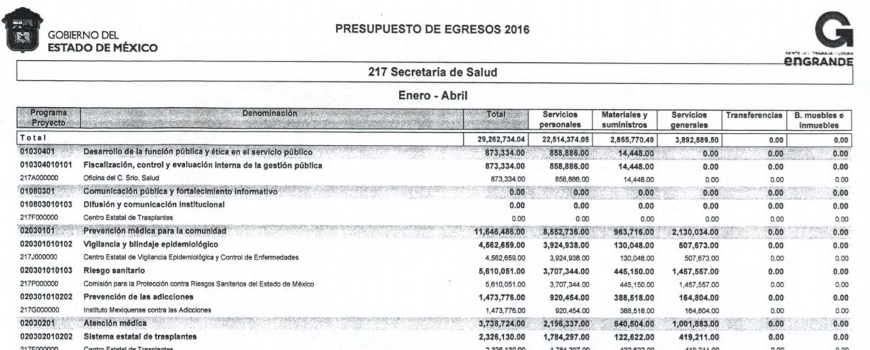
Este Órgano Garante, orienta al RECURRENTE y se dejan a salvo sus derechos a fin de que pueda formular una nueva solicitud de información ante el Sujeto Obligado denominado Secretaría de Salud, quien es el Sujeto Obligado que pudiera administrar, generar o poseer la información solicitada.
Así, con fundamento en lo prescrito en los artículos 5 párrafos vigésimo, vigésimo primero y vigésimo segundo, fracciones IV y V de la Constitución Política del Estado Libre y Soberano de México; y, 2, fracción II, 9, 29, 36 fracciones I y II, 176, 178, 179, 181, 185, fracción I, 186 y 188 de la Ley de Transparencia y Acceso a la Información Pública del Estado de México y Municipios, este Pleno:

RESUELVE
PRIMERO. Se SOBRESEEN los recursos de revisión números 02825/INFOEM/IP/RR/2018 y 02845/INFOEM/IP/RR/2018 por quedarse sin materia en términos del Considerando CUARTO de la presente resolución.

SEGUNDO. Notifíquese al RECURRENTE la presente resolución.

TERCERO. Hágase del conocimiento del RECURRENTE, que de conformidad con lo establecido en el artículo 196 de la Ley de Transparencia y Acceso a la Información Pública del Estado de México y Municipios, podrá impugnarla vía Juicio de Amparo en los términos de las leyes aplicables.
Se dejan a salvo los derechos del particular a efecto de que de así considerarlo, presente su solicitud ante el sujeto obligado que estime competente.

ASÍ LO RESUELVE, POR UNANIMIDAD DE VOTOS, EL PLENO DEL INSTITUTO DE TRANSPARENCIA, ACCESO A LA INFORMACIÓN PÚBLICA Y PROTECCIÓN DE DATOS PERSONALES DEL ESTADO DE MÉXICO Y MUNICIPIOS, CONFORMADO POR LOS COMISIONADOS ZULEMA MARTÍNEZ SÁNCHEZ; EVA ABAID YAPUR; JOSÉ GUADALUPE LUNA HERNÁNDEZ, JAVIER MARTÍNEZ CRUZ Y LUIS GUSTAVO PARRA NORIEGA; EN LA TRIGÉSIMA SÉPTIMA SESIÓN ORDINARIA CELEBRADA EL DIEZ DE OCTUBRE DE DOS MIL DIECIOCHO, ANTE EL SECRETARIO TÉCNICO DEL PLENO ALEXIS TAPIA RAMÍREZ.

Zulema Martínez Sánchez
Comisionada Presidenta
(RÚBRICA)

Eva Abaid Yapur  Comisionada  (RÚBRICA) | José Guadalupe Luna Hernández  Comisionado  (RÚBRICA)
Javier Martínez Cruz Luis Gustavo Parra Noriega
Comisionado Comisionado
(RÚBRICA) (RÚBRICA)

Alexis Tapia Ramírez
Secretario Técnico del Pleno
(RÚBRICA)

Esta hoja corresponde a las resoluciones de fecha diez de octubre de dos mil dieciocho, emitidas en los recursos de revisión números 02825/INFOEM/RR/2018 y 02845/INFOEM/IP/RR/2018.
ZMS/OSAM/RDPG

